LAPORAN PRAKTIKUM ELEKTONIKA DIGITAL
BCD ADDER



OLEH

Nama : Devita Syifa Azzahraa
NIM : 221331009

PROGRAM STUDI D3 TEKNIK TELEKOMUNIKASI
JURUSAN TEKNIK ELEKTRO
POLITEKNIK NEGERI BANDUNG
2022-2023

KETERANGAN
- Kelompok : 4
- Judul Praktek : BCD Adder
- Tanggal Praktek : 29 Maret 2023
- Tanggal Pengumpulan Laporan : 29 April 2023
- Nama Praktikan : Devita Syifa Azzahraa
- Nama Partner : Daffa Purwa Satrio Putra
- Nama Dosen : Mina Naidah Gani, DUT, ST, M.Eng
Rifa Hanifatunnisa, SST, MT

DAFTAR ISI
Keterangan ……………………………………………………………… 2
Daftar Isi ……………………………………………………………… 3
- Maksud dan Tujuan Praktikum ……………………………. 4
- Dasar Teori ………………………………………………… 4
- Alat Dan Bahan .………………………………………….... 14
- Langkah Kerja ……………………………………………. 14
- Hasil Praktikum dan Tabel Kebenaran …………..……….... 15
- Analisis Data ……………………………………………..... 17
- Kesimpulan ……………..…………………………………. 19
Daftar Pustaka …………………………………………………………… 20

- MAKSUD DAN TUJUAN PERCOBAAN
Setelah melakukan praktikum mahasiswa dapat :
- Memahami prinsip kerja rangkaian adder
- Membuat rangkaian BCD Adder
- Memahami sistem bilangan BCD (Binary Coded Decimal).

- DASAR TEORI
- BCD ADDER
Sirkuit digital dan perangkat digital biasanya menggunakan sistem bilangan biner untuk pengoperasiannya, sedangkan manusia terbiasa menggunakan sistem bilangan desimal. Selain itu, jumlah digit yang digunakan oleh sistem bilangan biner untuk mewakili suatu nilai lebih besar daripada jumlah digit yang digunakan oleh sistem bilangan desimal. Sebagai manusia, kita merasa lebih mudah untuk mengingat kumpulan angka kecil, seperti angka desimal, daripada kumpulan angka besar, seperti angka biner.
BCD Adder digunakan untuk melakukan penambahan nomor BCD. Digit BCD dapat memiliki salah satu dari sepuluh kemungkinan representasi biner empat bit, yaitu, 0000, 0001,…, 1001, yang setara dengan angka desimal 0, 1,…, 9. Ketika mulai menambah dua digit BCD dan berasumsi bahwa ada input carry juga, angka biner tertinggi yang bisa didapatkan adalah setara dengan angka desimal 19 (9 + 9 + 1).
Nomor biner ini adalah (10011) 2. Di sisi lain, jika kita melakukan penambahan BCD, kita akan mengharapkan jawabannya adalah (0001 1001) BCD. Dan jika kita membatasi bit output ke minimum yang diperlukan, jawabannya dalam BCD adalah (1 1001) BCD.
Jumlah biner dan jumlah BCD dalam kasus ini adalah sama. Hanya ketika jumlahnya lebih besar dari 9 maka kedua hasil berbeda. Dapat juga dilihat dari tabel bahwa, untuk jumlah desimal lebih besar dari 9 (atau jumlah biner setara lebih besar dari 1001), jika kita menambahkan 0110 ke jumlah biner, kita bisa mendapatkan jumlah BCD yang benar dan output carry yang diinginkan juga.

- GERBANG LOGIKA DASAR
Gerbang Logika dasar adalah dasar pembentukan sistem digital. Gerbang logika beroperasi dengan bilangan biner, sehingga disebut juga gerbang logika biner yang sering ditemukan dalam sirkuit digital yang diimplementasikan secara elektronik dengan menggunakan diode atau transistor.
Gerbang logika adalah penyusun elektronika digital yang setiap cara kerja rangkaian pada gerbang logika menggunakan prinsip aljabar Boolean. Pada dasarnya dalam ilmu elektronik, suatu masukan dan keluaran dibangun oleh yang namanya voltase atau arus. Voltase ini biasanya dihubungkan dengan sakelar.
Oleh karena itu, gerbang logika bisa dikatakan sebagai bermacam-macam sakelar yang mengimplementasikan aljabar Boolean pada sistem elektronik. Dengan adanya sakelar, maka barang-barang elektronik tertentu bisa digunakan dengan semestinya. Hal ini dikarenakan operasi logis pada satu atau lebih masukan logis akan menghasilkan keluaran logika soliter.
Gerbang logik memiliki beberapa bagian, yaitu resistor, transistor, dan dioda. Ketiga bagian tersebut akan melakukan operasi sederhana atau operasi kompleks hanya dengan menggabungkan beberapa gerbang logika.
Pada gerbang logika terdapat bagian yang bernama sirkuit terpadu (IC). IC ini memiliki fungsi untuk membatasi jumlah maksimum yang ada di gerbang logika. Sebelum adanya peningkatan pada sirkuit terpadu (IC), jumlah gerbang logika yang dibutuhkan pada elektronik digital sangatlah sedikit.
Setiap operasi gerbang logika akan direpresentasikan menggunakan tabel kebenaran. Dalam tabel kebenaran, angka “1” menandakan bahwa bernilai benar (true) dan angka “0” bernilai salah (false).
Fungsi utama dari gerbang logika adalah untuk membentuk sebuah jalur digital agar semua komponen-komponen dapat saling terhubung dengan baik, sehingga suatu perangkat elektronik berjalan dengan baik juga. Selain itu, gerbang logika dapat berfungsi sebagai sebuah sistem untuk memerintah atau menerjemahkan suatu perangkat.
Pada umumnya, gerbang logika bisa ditemukan di perangkat elektronika berupa chip. Di dalam chip ada banyak sekali komponen-komponennya. Oleh karena itu, untuk menghubungkan setiap komponen-komponen yang ada di dalam chip, maka hadirlah gerbang logika. Bahkan, di dalam chip terdapat ribuan gerbang logika. Meskipun ada jutaan gerbang logika, tetapi setiap gerbang sudah mempunyai fungsi yang berbeda-beda.
Namun, pada komponen IC logic yang sederhana hanya ditemukan beberapa gerbang logika saja. Misalnya pada komponen IC logic TTL 7408.
Pada rangkaian IC logic TTL 7408 di atas terdapat beberapa rangkaian, seperti rangkaian flip flop, rangkaian pengaman dengan menggunakan kunci rahasia, rangkaian counter, rangkaian multiplexer, rangkaian demultiplexer, rangkaian encoder, dan rangkaian decoder.
Jenis-jenis gerbang logika bisa dikatakan sebagai cara kerja dari gerbang logika itu sendiri. Gerbang logika memiliki tujuh jenis cara kerja, yaitu gerbang logika AND, gerbang logika OR, gerbang logika NAND, gerbang logika NOR, gerbang logika X-OR (Exclusive OR), dan Gerbang logika X-Nor (ekuskive NOR) dan gerbang logika NOT.
- Gerbang Logika AND
Gerbang logika AND adalah gerbang logika yang mempunyai masukan dua atau lebih serta mempunyai satu keluaran. Pada gerbang logika AND, masukan logikanya tinggi jika semua keluaran logikanya juga tinggi. Begitu pun sebaliknya, jika masukan logikanya rendah, maka keluaran logikanya akan rendah. Gerbang logika ini bisa kamu temui pada salah satu komponen listrik yaitu IC 7408.

- Gerbang Logika OR
Gerbang logika OR adalah gerbang logika yang sangat sederhana karena hanya memakai resistor dan transistor. Cara kerja pada gerbang logika OR berupa dua masukan daya listrik. Jika salah satu masukan diaktifkan, maka akan menghasilkan keluaran akan aktif juga. Gerbang logika OR bisa ditemukan pada komponen listrik IC 7432.

- IC (Integrated Circuit)
Integrated Circuit atau disingkat dengan IC adalah Komponen Elektronika Aktif yang terdiri dari gabungan ratusan, ribuan bahkan jutaan Transistor, Dioda, Resistor dan Kapasitor yang diintegrasikan menjadi suatu Rangkaian Elektronika dalam sebuah kemasan kecil. Bahan utama yang membentuk sebuah Integrated Circuit (IC) adalah Bahan Semikonduktor. Silicon merupakan bahan semikonduktor yang paling sering digunakan dalam Teknologi Fabrikasi Integrated Circuit (IC). Dalam bahasa Indonesia, Integrated Circuit atau IC ini sering diterjemahkan menjadi Sirkuit Terpadu.
Teknologi Integrated Circuit (IC) atau Sirkuit Terpadu ini pertama kali diperkenalkan pada tahun 1958 oleh Jack Kilby yang bekerja untuk Texas Instrument, setengah tahun kemudian Robert Noyce berhasil melakukan fabrikasi IC dengan sistem interkoneksi pada sebuah Chip Silikon. Integrated Circuit (IC) merupakan salah satu perkembangan Teknologi yang paling signifikan pada abad ke 20.
IC yang digunakan adalah IC 7483. IC 7483 adalah penambah biner empat bit, yang berarti dapat menambah dua angka biner empat bit. Untuk menambahkan dua angka delapan-bit, kita perlu menggunakan dua 7483 dalam kaskade. Yaitu, CARRY-OUT (pin 14) dari 7483 yang menangani empat bit kurang signifikan diumpankan ke CARRY-IN (pin 13) dari 7483 yang menangani empat bit lebih signifikan. Juga, jika (A0 A 7 dan (B0 B 7 adalah dua angka yang akan dioperasikan, dan jika tujuannya adalah untuk menghitung A - B, bit B0, B1, B2, B3, B4 , B5, B6 dan B7 dilengkapi dengan menggunakan gerbang EX-OR.
Salah satu input dari semua gerbang EX-OR diikat bersama untuk membentuk input kontrol. Ketika input kontrol dalam keadaan logika '1', bit B0 ke B7 dapatkan Juga, memberi makan logika ini '1' ke CARRY-IN dari 7483 yang lebih rendah memastikan bahwa kita mendapatkan komplemen 2 bit (B0 B 7).
Karena itu, ketika input kontrol dalam keadaan logika '1', komplemen dua dari (B0 B 7) ditambahkan ke (A0 A 7). Outputnya karena itu A − B. Logika '0' pada input kontrol memungkinkan (B0 B 7 ke melewati gerbang EX-OR tanpa komplemen, dan output dalam kasus ini adalah A + B.
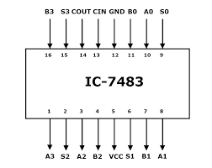

- PROTOBOARD
Protoboard adalah sejenis papan roti yang biasanya digunakan untuk membuat prototype rangkaian elektronik. Beberapa orang kadang menyebutnya project board atau bahkan protoboard (prototype board).
Pada dasarnya protoboard adalah board yang digunakan untuk membuat rangkaian elektronik tanpa harus merepotkan pengguna untuk menyolder. Biasanya papan ini digunakan untuk membuat rangkaian elektronik sementara untuk tujuan uji coba atau prototype.
Seperti yang dibahas di awal bahwa kegunaan project board yaitu sebagai media penghantar (konduktor listrik) sekaligus tempat kabel jumper dilekatkan. Sehingga arus dari satu komponen bisa terdistribusi dengan baik sesuai keinginan ke komponen lain tanpa harus merepotkan pengguna untuk melakukan penyolderan atau melakukan bongkar pasang.
Salah satu kelebihan tersendiri dari penggunaan protoboard adalah komponen-komponen yang telah dirakit tak akan rusak dan mudah untuk dibongkar pasang. Ini karena papan protoboard merupakan papan tanpa solder (solderless).
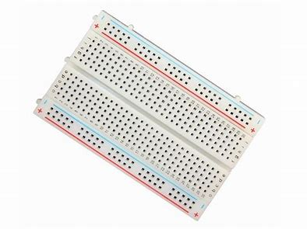

- POWER SUPPLY
Power supply adalah sebuah perangkat keras yang memiliki fungsi untuk mensuplai daya atau tegangan secara langsung ke komponen komputer di dalam casing. Yang membutuhkan tegangan, seperti mensuplai daya ke motherboard, harddisk, pemanas, dan lain-lain.
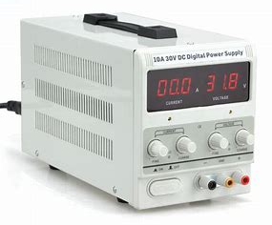
Fungsi catu daya (PSU) antara lain mengubah arus AC menjadi DC (arus searah), karena Perangkat Keras Komputer hanya dapat beroperasi dengan arus DC. Input catu daya berupa arus bolakbalik (AC).
Menurut Mikrajuddin, power supply merupakan salah satu energi. Selain bahan bakar minyak, listrik merupakan salah satu energi terbesar dan sangat dibutuhkan oleh banyak orang dalam kehidupan sehari-hari.
Berdasarkan desainnya, power supply dapat diklasifikasikan menjadi dua jenis, yaitu :
- Catu Daya / Catu Daya Internal; yaitu catu daya yang terintegrasi dengan motherboard atau papan sirkuit utama. Sebagai contoh; amplifier, televisi, Pemutar DVD; catu daya terintegrasi dengan motherboard dalam kasus perangkat.
- Catu Daya / Catu Daya Eksternal; yaitu catu daya yang dibuat terpisah dari motherboard perangkat elektronik. Misalnya charger laptop dan charger handphone

- JUMPER
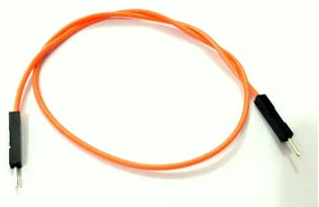
Jumper adalah kabel elektrik yang memiliki pin konektor di setiap ujungnya dan memungkinkan untuk menghubungkan dua komponen yang melibatkan Arduino tanpa memerlukan solder.
Kegunaan jumper sebagai konduktor listrik untuk menyambungkan rangkaian listrik. Biasanya kabel jumper digunakan pada protoboard atau alat prototyping lainnya agar lebih mudah untuk mengutak-atik rangkaian

- RESISTOR
Resistor adalah perangkat keras yang merupakan komponen elektronika pasif dalam rangkaian elektronika dan mempunyai nilai resistansi tertentu. Nilai hambatan ini digunakan untuk membatasi dan mengatur arus listrik yang lewat. (Hanif Pram : 2022)
Resistor dapat digambarkan dan memiliki bentuk elips dan memiliki beberapa pita berwarna. Setiap warna pada resistor memiliki nilai tersendiri dan dapat dihitung dengan menggunakan rumus tertentu.
Orang yang menemukan resistor di masa lalu adalah "George Simon Ohm" dia adalah seorang fisikawan dari Jerman, dia diakui sebagai salah satu fisikawan paling mahir.
Susunan resistor terbuat dari bahan isolator sehingga resistor ini dapat menghalangi arus listrik yang melewati resistor tersebut. Resistor dapat bekerja berdasarkan hukum Ohm yang artinya nilai hambatan atau hambatan berbanding lurus dengan aliran arus listrik dalam suatu rangkaian.
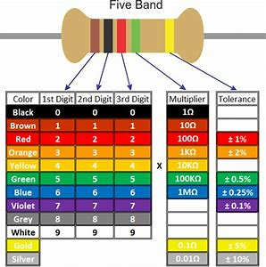
Cara menentukan nilai pada resistor adalah dengan melihat warna warna yang terkandung di dalam resistor tersebut. Dilihat dari paling kiri ke kanan, warna gelang pertama menunjukan angka paling awal, warna gelang kedua menentukan angka kedua dan warna gelang selanjutnya menentukan multiplier, lalu warna gelang yang berada di kanan menunjukan toleransi

- LED
Light Emitting Diode atau sering disingkat dengan LED adalah komponen elektronika yang dapat memancarkan cahaya monokromatik ketika diberikan tegangan maju. LED merupakan keluarga Dioda yang terbuat dari bahan semikonduktor. Warna-warna Cahaya yang dipancarkan oleh LED tergantung pada jenis bahan semikonduktor yang dipergunakannya. LED juga dapat memancarkan sinar inframerah yang tidak tampak oleh mata seperti yang sering kita jumpai pada Remote Control TV ataupun Remote Control perangkat elektronik lainnya.
Bentuk LED mirip dengan sebuah bohlam (bola lampu) yang kecil dan dapat dipasangkan dengan mudah ke dalam berbagai perangkat elektronika. Berbeda dengan Lampu Pijar, LED tidak memerlukan pembakaran filamen sehingga tidak menimbulkan panas dalam menghasilkan cahaya. Oleh karena itu, saat ini LED (Light Emitting Diode) yang bentuknya kecil telah banyak digunakan sebagai lampu penerang dalam LCD TV yang mengganti lampu tube.
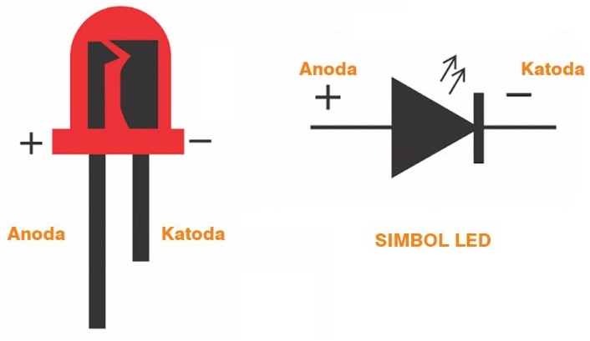

LED terdiri dari sebuah chip semikonduktor yang di doping sehingga menciptakan junction P dan N. Yang dimaksud dengan proses doping dalam semikonduktor adalah proses untuk menambahkan ketidakmurnian (impurity) pada semikonduktor yang murni sehingga menghasilkan karakteristik kelistrikan yang diinginkan. Ketika LED dialiri tegangan maju atau bias forward yaitu dari Anoda (P) menuju ke Katoda (K),
Kelebihan Elektron pada N-Type material akan berpindah ke wilayah yang kelebihan Hole (lubang) yaitu wilayah yang bermuatan positif (P-Type material). Saat Elektron berjumpa dengan Hole akan melepaskan photon dan memancarkan cahaya monokromatik (satu warna). LED atau Light Emitting Diode yang memancarkan cahaya ketika dialiri tegangan maju ini juga dapat digolongkan sebagai Transduser yang dapat mengubah Energi Listrik menjadi Energi Cahaya.

- ALAT-ALAT YANG DIPERGUNAKAN
- Protoboard
- Power supply 5 Volt
- Jumper
- IC : 7483, 7408, 7432
- Resistor : 330Ω
- LED

LANGKAH KERJA
- Menyetel tegangan power supply sebesar 5 V
- Membuat jalur +5V (=Vcc) dan 0V (=gnd) di atas protoboard.
- Membuat rangkaian dibawah ini diatas protoboard :

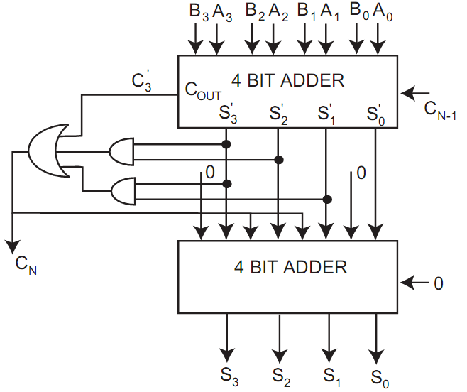

- Buktikan bahwa rangkaian yang dibuat sesuai dengan tabel kebenaran BCD Adder

- HASIL PRAKTIKUM
Desimal | Input | Output |  |  |  |  | Dokumentasi
Desimal | Input | C_{out} | S₃ | S₂ | S₁ | S₀ | Dokumentasi
0+1 | 0000  0001 | 0 | 0 | 0 | 0 | 1 | 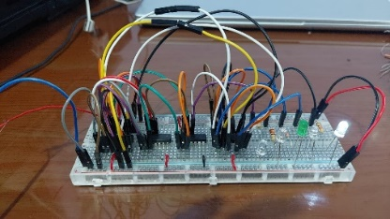
1+1 | 0001  0001 | 0 | 0 | 0 | 1 | 0 | 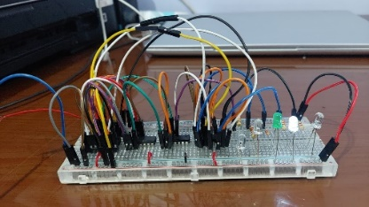
1+2 | 0001  0010 | 0 | 0 | 0 | 1 | 1 | 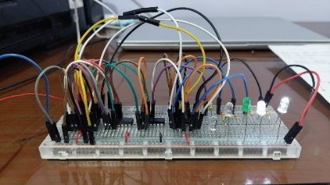
2+2 | 0010  0010 | 0 | 0 | 1 | 0 | 0 | 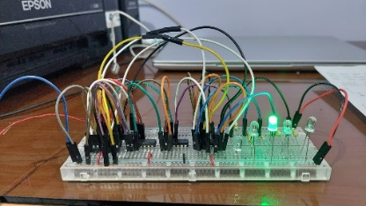
2+3 | 0010  0011 | 0 | 0 | 1 | 0 | 1 | 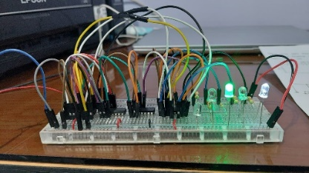
3+3 | 0011  0011 | 0 | 0 | 1 | 1 | 0 | 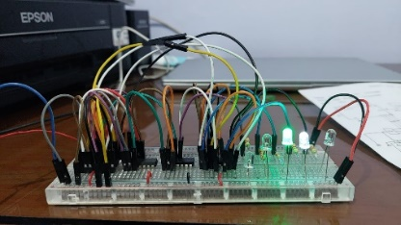
3+4 | 0011  0100 | 0 | 0 | 1 | 1 | 1 | 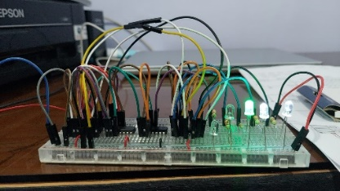
4+4 | 0100  0100 | 0 | 1 | 0 | 0 | 0 | 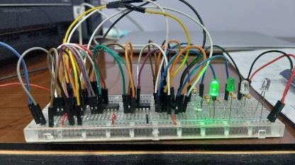
4+5 | 0100  0101 | 0 | 1 | 0 | 0 | 1 | 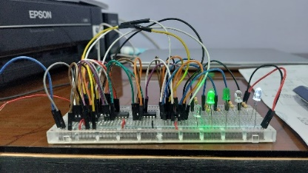
5+5 | 0101  0101 | 1 | 0 | 0 | 0 | 0
5+6 | 0101  0110 | 1 | 0 | 0 | 0 | 1 | 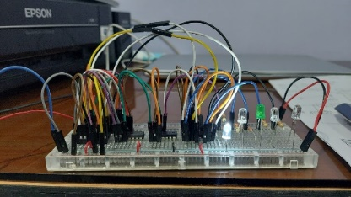
6+6 | 0110  0110 | 1 | 0 | 0 | 1 | 0 | 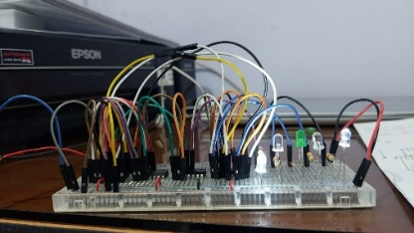
6+7 | 0110  0111 | 1 | 0 | 0 | 1 | 1 | 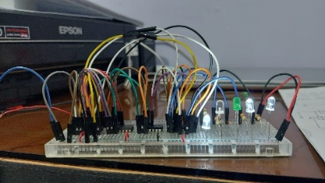
7+7 | 0111  0111 | 1 | 0 | 1 | 0 | 0 | 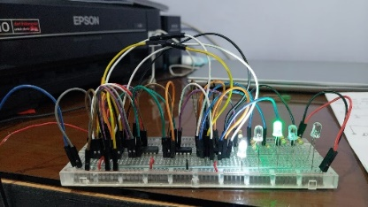
7+8 | 0111  1000 | 1 | 0 | 1 | 0 | 1 | 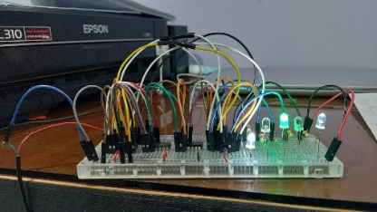
8+8 | 1000  1000 | 1 | 0 | 1 | 1 | 0 | 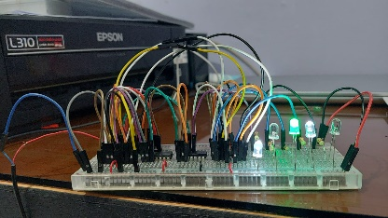
8+9 | 1000  1001 | 1 | 0 | 1 | 1 | 1 | 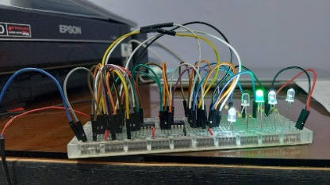
9+9 | 1001  1001 | 1 | 1 | 0 | 0 | 0 | 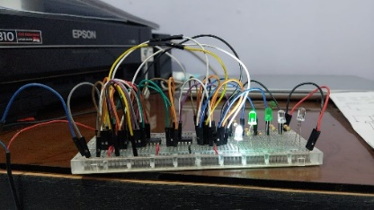

- ANALISIS DATA
Rangkaian BCD Adder menghasilkan output hasil dari penjumlahan bilangan biner dalam bentuk bilangan Binary Code Decimal (BCD). Hasil penjumlahan biner 00000 (1) sampai 01001 (9) menghasilkan output yang sama dengan bentuk penjumlahan biasa, sedangkan hasil penjumlahan biner 1010 (10) dan selebihnya menghasilkan output yang berbeda dari penjumlahan biasa. Untuk menghasilkan penjumlahan dalam bentuk BCD, penjumlahan tersebut harus ditambahkan dengan bilangan 0110 (6).
Berikut adalah beberapa perhitungan yang telah diuji dengan praktikum :
- 0000 + 0001 = 00001
0 + 1 = 1 (terbukti benar)
- 0001 + 0001 = 00010
1 + 1 = 2 (terbukti benar)
- 0001 + 0010 = 00011
1 + 2 = 3 (terbukti benar)
- 0010 + 0010 = 00100
2 + 2 = 4 (terbukti benar)
- 0010 + 0011 = 00101
2 + 3 = 5 (terbukti benar)
- 0011 + 0011 = 00110
3 + 3 = 6 (terbukti benar)
- 0011 + 0100 = 00111
3 + 4 = 7 (terbukti benar)
- 0100 + 0100 = 01000
4 + 4 = 8 (terbukti benar)
- 0100 + 0101 = 01001
4 + 5 = 9 (terbukti benar)
- 0101 + 0101 = 10000
5 + 5 = 10 (terbukti benar)
- 0101 + 0110 = 10001
5 + 6 = 11 (terbukti benar)
- 0110 + 0110 = 10010
6 + 6 = 12 (terbukti benar)
- 0110 + 0111 = 10011
6 + 7 = 13 (terbukti benar)
- 0111 + 0111 = 10100
7 + 7 = 14 (terbukti benar)
- 0111 + 1000 = 10101
7 + 8 = 15 (terbukti benar)
- 1000 + 1000 = 10110
8 + 8 = 16 (terbukti benar)
- 1000 + 1001 = 10111
8 + 9 = 17 (terbukti benar)
- 1001 + 1001 = 11000
9 + 9 = 18 (terbukti benar)

- KESIMPULAN
BCD Adder digunakan untuk melakukan penambahan bilangan BCD. Digit BCD dapat memiliki salah satu dari sepuluh kemungkinan representasi empat-bit. Misalkan, kita memiliki dua bilangan 4-bit A dan B. Nilai A dan B dapat bervariasi dari 0 (0000 dalam biner) hingga 9 (1001 dalam biner) karena kita mempertimbangkan bilangan desimal.
Pada praktikum kali ini digunakan beberapa IC, dintaranya IC 7483 sebanyak 2 buah, IC 7408 dan IC 7432 1 buah yang dihubungkan menggunakan jumper ke resistor 330 ohm dan LED yang menjadi output. Praktikum kali ini berhasil dibuktikan menggunakan beberapa komponen yang ada.

DAFTAR PUSTAKA
[1] | Muchlas, Buku Ajar Teknik Digital, Yogyakarta, 2020.

